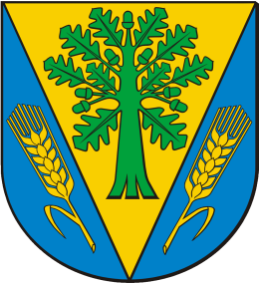

Gminny Ośrodek Kultury Sportu i Turystyki w Dębowcu

Łączka, ul. Widokowa 10, 43 – 426 Dębowiec,   
tel. **33 858 83 51**; **512 298 558**

[www.goksit.pl](http://www.goksit.pl), [gok@debowiec.cieszyn.pl](mailto:gok@debowiec.cieszyn.pl)

**Protokół rozstrzygnięcia konkursu plastycznego  
,,Super bombka dębowiecka”**

Z posiedzenia Komisji Konkursowej konkursu plastycznego pt. „Super bombka dębowiecka”, organizowanego przez Gminny Ośrodek Kultury, Sportu i Turystyki w Dębowcu.

Komisja konkursowa w składzie:

1. Marta Szymik - Telesz
2. Daria Zorychta
3. Ewa Witoszek

Po dokonaniu oceny prac, które wpłynęły na Konkurs, według zgodności z tematyką, komisja postanowiła przyznać nagrody, zgodnie z Regulaminem „Super bombka dębowiecka” następującym osobom:

1. miejsce: Maria Telesz
2. miejsce: Renata Szotek
3. miejsce: Trauda Hetmaniok

Podpisy członków komisji: